Guía de aprendizaje - DIVERSIFICADA PIE
Semana 19 (10-08 al 14-08)
Nombre del Estudiante |  |  | Curso: 5 año A
Nombre del Estudiante |  |  | Fecha: Semana 10-08 al 14-08
TEMA: | Demostrar que comprenden la división, resolviendo problemas rutinarios y no rutinarios que involucren divisiones.
O.A.(s) ADAPTADO: | Demostrar que comprenden la división con dividendos de tres dígitos y divisores de un dígito (OA 4 – N1 – 5°- Priorización Curricular)
Habilidades: | •Demostrar •Comprender •Resolver problemas
Docente: | Cynthia Arros Seguel – Prof. Matemáticas  Katherine Artillería García  Psicopedagoga PIE | Asignatura: | Matemáticas
Exigencia: 60% | Puntaje Ideal: 10 puntos | Puntaje nota 4.0: 6 ptos. | Puntaje Real: ____ ptos.
Indicaciones:
• A continuación, se presenta el archivo 2, el cual consta de una guía de trabajo, relacionada con la división, asociada a la resolución de problemas, la cual de inicio al trabajo con la priorización curricular propuesta por el Mineduc.

Priorización Curricular: Guía N°4

Instrucciones:
•Lee atentamente las indicaciones de lo que debes realizar en esta guía de trabajo antes de contestar.

Preparación para el aprendizaje
1) ACTIVIDAD
Lee atentamente la siguiente situación y responde las preguntas que se plantean posteriormente:
“Javiera tiene 220 láminas. Si las guarda en un álbum donde caben 10 láminas por página”. ¿Cuántas páginas ocupará del álbum?
______________________________________________________________________________________________________________________________________________________________________________________________________

Ahora contesta:
b) ¿Qué operación realizaste para resolver el problema?
____________________________________________________________________________________________________________________________________
c) Si lo resolvemos utilizando división ¿Cuál sería la división asociada a ese problema?
____________________________________________________________________________________________________________________________________

d) ¿Es una división exacta o inexacta? ¿Por qué?
____________________________________________________________________________________________________________________________________

Apoyo conceptual
Resolución de problemas “Estrategia de los 4 Pasos”

La resolución de problemas siempre es un proceso que requiere un profundo análisis para ser resuelto, es por ello que a continuación se presenta una estrategia actualizada, propuesta por el MINEDUC en sus textos de estudio 2020.
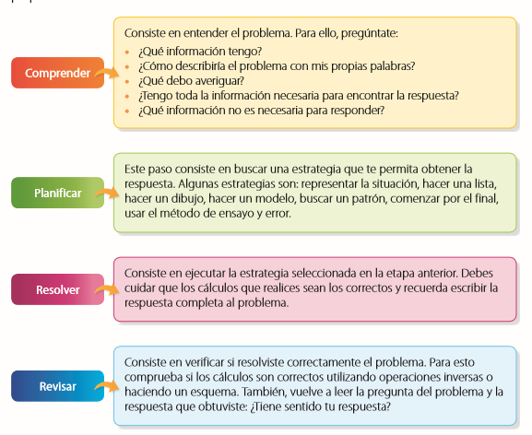

A continuación, se presentan actividades que puedes resolver aplicando la estrategia de los 4 pasos.
2) ACTIVIDAD
Lee y analiza atentamente los siguientes problemas y resuélvelos:

a) Una agencia de turismo espera 133 turistas para la próxima semana. Cada uno de los vehículos de la agencia puede llevar 7 pasajeros. ¿Cuántos vehículos se necesitan para transportar a todos los turistas?
Datos y desarrollo:

Respuesta: ______________________________________________________________________________________________________________________________________________________________________________________________________

b) En un jardín hay 5 tambores llenos de agua. Si en total hay 145 Litros de agua y cada barril contiene la misma cantidad, ¿Cuántos litros de agua tiene cada barril?
Datos y desarrollo:

Respuesta: ______________________________________________________________________________________________________________________________________________________________________________________________________
TAREA 5° Básico

- Cómo tarea te desafío a realizar las siguientes actividades de la página 73 de tu texto escolar 2020.
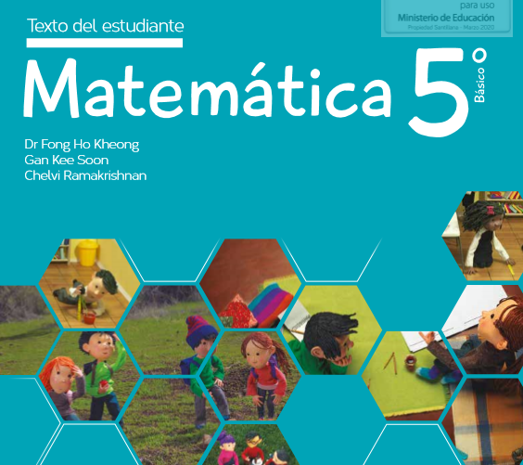
- Se adjunta pantallazo de la actividad que deben realizar los estudiantes.
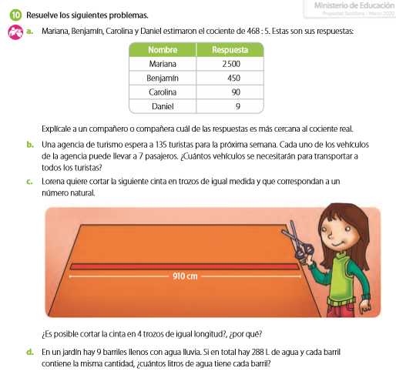

Pauta de autoevaluación: ¿Cómo lo he hecho?
A continuación, te invito a contestar la siguiente pauta donde serás tú quien se evalúa, de acuerdo al trabajo que ha realizado. Con Una X marca el casillero que más te represente.
Indicadores | Bien | Regular | Mal
1) Cumplo con las actividades que me ha enviado mi profesor (a)
2) Mis guías y/o trabajos están bien presentados.
3) Estoy aprendiendo
4) Me esfuerzo por hacer un buen trabajo.
Califica la actividad
Para poder conocer tu estado de avance me gustaría que respondieras estas preguntas para tenerlo en cuenta para la próxima:
¿Cómo la encontraste? ¿Te resulto difícil o fácil realizarla? Escribe alguna sugerencia

_______________________________________________________________________________________________________________________________________________________________________________
Querido/a estudiante y apoderado/a:
En relación a lo que está aconteciendo en la actualidad en nuestro país, es normal que se te presenten dudas al momento de resolver lo que se te solicita. Es por esto que, si tienen dudas, pueden comunicarse conmigo al número por WhatsApp +56935185069 de las 09:00 a las 18:00 hrs.
Te extraño mucho, pero ahora es momento de cuidarnos y quedarnos en casa, cariños – Katherine Artillería – Psicopedagoga PIE.

